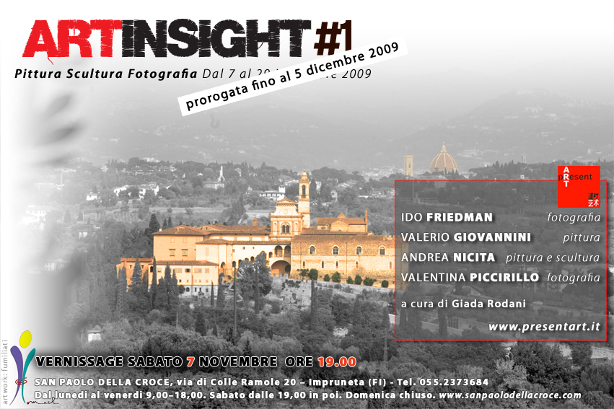

Comunicato stampa n. 1, 12 Dicembre 2009

Il cotto d’Impruneta ha un lupo nel motore
Arte contemporanea e tecniche rinascimentali. Un’opera monumentale in terracotta invetriata, realizzata nella tradizione dei Della Robbia dal pittore Santo Tomaino e dal fornaciaio Sergio Ricceri, dimostra la vitalità di questo antico materiale. Lunga tournée espositiva in Toscana e in Italia prima dell’installazione in un luogo pubblico

Impruneta (Firenze) – La creatività del pittore torinese Santo Tomaino, la tecnica tutta toscana del ceramista Sergio Ricceri, il fuoco di una delle fornaci fiorentine più antiche. Questo incontro di sensibilità, saperi e tradizioni ha dato vita a Canto alla luna, opera d’arte contemporanea in terracotta policroma invetriata, di dimensioni monumentali, presentata oggi all’Impruneta dai due autori e da Enzo Forzieri, il presidente onorario dell'Associazione culturale sino-italiana PresentART, che del progetto è ideatore e sponsor.
Canto alla luna è l’immagine evocativa di un lupo che ulula solitario nella notte, una silhouette bianca che si staglia su un’emblematica striscia nera e su un fondo di varie tonalità di rosso. Lo stile Tomaino (l’iconografia poetica) è evidente anche nei significati: siamo tutti, perfino i lupi, poveri animali solitari in lotta per l’esistenza, che abbaiano nel buio verso una sorgente di speranza.
Composta da otto moduli di 100 centimetri per 70 riassemblati in un mosaico di 2,80 metri per 2, l’opera pesa complessivamente sei quintali. Sarà in mostra all’Impruneta, Parco dei Sassi Neri, fino alla primavera 2010. Poi partirà per un serie di esposizioni: prima in Toscana (Firenze, Pisa, Siena, Lucca), poi a Milano, Torino, Genova, Napoli, Roma. Sarà infine installata in un importante luogo pubblico.
“L’idea alla base del progetto”, spiega Forzieri, “é di valorizzare il concetto di innovazione nella produzione del cotto dell’Impruneta. Così abbiamo pensato di sposare il know how artigiano locale con il segno artistico di uno dei maggiori pittori italiani contemporanei. Ne è nata un’opera che, in modo altamente suggestivo e d’impatto, fa esplodere l’audace contemporaneità di un materiale antico come il cotto”.
La tecnica della terracotta invetriata (una patina ottenuta da un mix di silicio e piombo) risale, come noto, ai capolavori di Luca, Andrea e Giovanni Della Robbia, e trova all’Impruneta una sua moderna e spettacolare reinterpretazione.
“Anni fa”, ricorda Tomaino, “all’ingresso di un ospedale di Madrid vidi una splendida robbiana, la stessa della facciata dell'ospedale degli Innocenti di Firenze. Quale meraviglia in un mucchietto di terra e smalto. Gli amici imprunetini, i maestri fornaciai, il ceramista Ricceri e Canto alla luna hanno consentito di rinnovare il miracolo”.
“Un progetto entusiasmante sin dall'inizio”, aggiunge Ricceri, “che ci ha dato la forza di superare tante difficoltà. Un'esperienza formativa che incoraggia nuove sfide”.
Per le sue caratteristiche, il progetto Canto alla luna ha in effetti dovuto superare non pochi ostacoli tecnici e operativi, e per venirne a capo sono stati necessari dieci mesi. Un video realizzato da Valerio Giovannini documenta efficacemente tutte le fasi del lavoro. Notizie più dettagliate sono disponibili sul sito www.cantoallaluna.com.

.

Associazione PresentART: Tel. +39 3386116303, www.presentart.it - info@presentart.it
Ufficio stampa: Catola & Partners, via degli Artisti 15B, 50132 Firenze, Tel. 055.5522867, riccardo.catola@catola.it, www.catola.com

